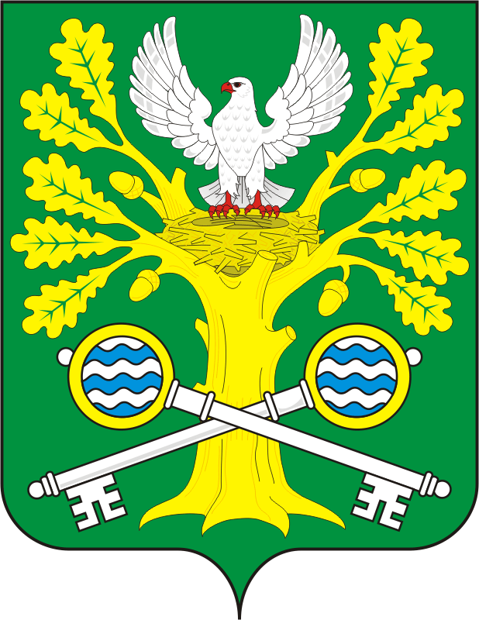

СОВЕТ ДЕПУТАТОВ

МУНИЦИПАЛЬНОГО ОБРАЗОВАНИЯ СТАРОСОКУЛАКСКИЙ СЕЛЬСОВЕТ

САРАКТАШСКОГО РАЙОНА

ОРЕНБУРГСКОЙ ОБЛАСТИ
ЧЕТВЕРТЫЙ СОЗЫВ
Р А С П О Р Я Ж Е Н И Е
24.12.2024 №10
с. Старый Сокулак
О созыве сорок первого заседания Совета депутатов сельсовета четвертого созыва
В соответствии со статьей 31 Регламента Совета депутатов Старосокулакского сельсовета созвать внеочередное сорок первое заседание Совета депутатов сельсовета четвертого созыва 24 декабря 2024 года в 16.00 часов в администрации сельсовета с повесткой дня:

1. О бюджете муниципального образования Старосокулакского сельсовета на 2025 год и плановый период 2026 и 2027 годов

Докладчик -Полунина Наталья Петровна, бухгалтер МКУ «ЦОД Администрация Саракташкого района»

2. Об индексации заработной платы работникам органов местного самоуправление Старосокулакского сельсовета Саракташского района Оренбургской области

Докладчик -Полунина Наталья Петровна, бухгалтер МКУ «ЦОД Администрация Саракташкого района»

3. О выплате премии Главе муниципального образования Старосокулакского сельсовета.

Докладчик - Смирнов С.Г. глава администрации
Старосокулакского сельсовета
4. О плане работы Совета депутатов муниципального образования Старосокулакский сельсовет на 2025 год.

Докладчик - Смирнов С.Г. глава администрации
Старосокулакского сельсовета

5. Утверждение дополнительного перечня имущества муниципального образования Старосокулакскского сельсовета.

Докладчик - Смирнов С.Г. глава администрации
Старосокулакского сельсовета

6.Разное.

Председатель Совета
депутатов сельсовета Е.П.Тришечкина
Разослано: администрации сельсовета, депутатам, администрации района, прокуратуре района, в дело

